**Guía de contenido y actividades.**

**7° Básico**

**“Primeras culturas urbanas de Mesopotamia”**

**Fecha:**

**Nombre del estudiante:**

**Puntaje total: 31 Puntaje obtenido:**

**Instrucciones:**

* **Leer la guía con atención**
* **Tus respuestas deben estar escritas con letra clara**
* **La guía debe ser desarrollada en casa, y será solicitada por el profesor cuando se estime prudente.**

**Objetivos de aprendizaje:**

**OA 3:** Explicar que en las primeras civilizaciones la formación de Estados organizados y el ejercicio del poder estuvieron marcados por la centralización de la administración, la organización en torno a ciudades, la estratificación social, la formación de sistemas religiosos y el desarrollo de técnicas de contabilidad y escritura.

**Las primeras civilizaciones: Mesopotamia**

La Región Mesopotámica, que significa “tierra de los dos ríos”: Eufrates y Tigris. Hoy sería la zona de Irak. En esta región se encuentran los primeros signos de organización política estatal, que en principio será en forma de ciudades, para después convertirse en grandes imperios.

Las subidas en el nivel de agua de los ríos Tigris y Eufrates, permitía el desarrollo de la agricultura en los pueblos que vivían cercanos a las orillas de estos ríos.

**Técnicas de regadío.**

Por otra parte, las técnicas para trasladar el agua hacia a los campos, iba produciendo una gran organización social e iba apareciendo una clase dirigente que estaba encargada de controlar los sistemas de regadío.

Este desarrollo de las cosechas provocó un gran aumento de la producción, lo que posibilitó una gran recolección de cebada y cereales.

En esta imagen, se muestra claramente como los campesinos trasladaban el agua de los ríos a sus campos por medio de canales.

**Desarrollo de diferentes actividades**

En este contexto, estas comunidades dejaron de trabajar solo para producir alimentos, y así, se desarrolló la industria artesanal, los oficios, el comercio, la administración y la defensa del territorio, produciendo las primeras ciudades.

**Halaf, Ubaid y Uruk**

Hubo tres civilizaciones principales en Mesopotamia, que a la vez que se van desarrollando, van marcando periodos de tiempo en el desarrollo de Mesopotamia. Estas tres primeras culturas, poseen diferentes cronologías, diferencias geográficas y diferencias culturales.

**Halaf:**

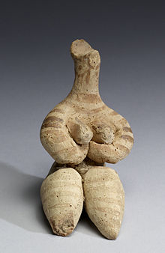

Halaf fue la primera de las tres culturas consideradas en esta guía, y se desplegó en el territorio durante los años 6000 ac – 5400 ac. Habitó en las llanuras del rio Tigris. En esta cultura, ya comenzábamos a ver un aumento demográfico importante, donde miles de personas comenzaban a habitar en comunidades. En esta primera cultura, aún no se visualizaba de forma considerable las diferencias sociales existentes entre los habitantes.

La imagen que se anexada, es una figura de la diosa madre de la fertilidad de la cultura Halaf.

**Ubaid**:

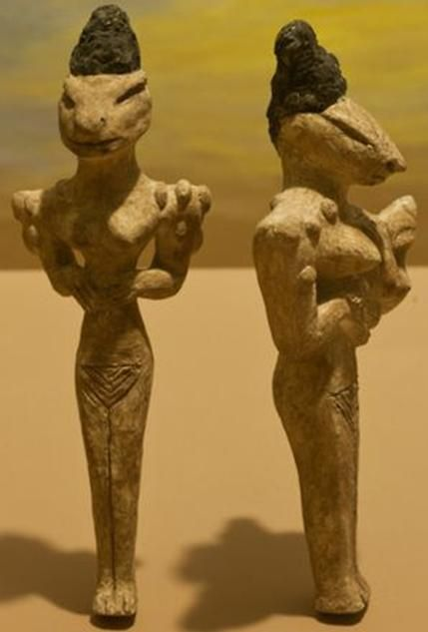Ubaid se desarrolló en las zonas llanas del sur de Mesopotamia, las cuales eran principalmente tierras áridas de muy escasas lluvias. Esta cultura, habitó durante el 5500 ac al 3700 ac. Al poseer escasas lluvias debió implementar tecnología para el riego de sus plantaciones y para dar de beber a sus animales, fue así que se implementó el sistema de irrigación, que consistía en el uso de canales de regadío para abastecer a la comunidad de agua.

A continuación, se adjunta imagen del misterio de las estatuas de los hombres lagarto del arte de Ubaid.

**Uruk:**

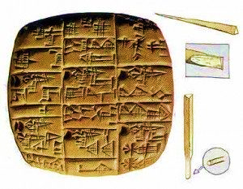El desarrollo cronológico de la cultura Uruk, va desde aproximadamente el año 4200 ac hasta el 3000 ac. Esta cultura, estaba situada geográficamente en la orilla oriental del río Eufrates, en una región de humedales pantanosos. En esta cultura, comienzan a aparecer los primeros templos, los cuales cumplían una función religiosa, un rol administrativo y probablemente, eran utilizados como viviendas para las clases dirigentes de la ciudad. Algo muy importante a considerar, es que, por su complejidad, va a ser considerada la primera ciudad real. Esto, debido a que las diferencias sociales entre las personas comienzan a aparecer en esta cultura.

A esta cultura, se le atribuye el desarrollo de uno de los primeros escritos con una escritura llamada cuneiforme, la cual consistía, en realizar símbolos pictográficos con un madero en forma de cuña, arrastrándolo sobre la arcilla, tal como se muestra en la imagen adjunta.

**Otro foco de civilización: Egipto Faraónico**

Otro importante foco civilizatorio, se encuentra en Egipto, el cual, temporalmente se extendió entre el 3100 ac y el 31 ac. Esta civilización, se ubicó geográficamente en el valle del Nilo.

La economía, la sociedad e incluso la religiosidad del antiguo Egipto, giraban en torno al río Nilo. Los aumentos en los niveles de agua del río Nilo en las llamadas “épocas de inundación” no siempre se podían predecir con exactitud, generando que la producción agrícola en Egipto muchas veces fuera relativa, recordemos las épocas de vacas flacas y vacas gordas del sueño que José interpretó al faraón en la Biblia.

**Actividades:**

1. **Responde las siguientes preguntas que tienen como objetivo indagar en tus conocimientos previos (8 pts).**
2. ¿Qué es una civilización?
3. ¿Por qué crees tú que fue necesario crear un Estado para que administrara la sociedad?
4. ¿Cuál es la principal diferencia entre el Paleolítico y el Neolítico?
5. Describe la edad geológica llamada Cuaternario.
6. **Completa el siguiente cuadro resumen con respecto a las principales culturas mesopotámicas (9 pts).**

|  |  |
| --- | --- |
| **CULTURA:** | **PRINCIPALES CARACTERÍSTICAS:** |
| **Halaf** |  |
| **Ubaid** |  |
| **Uruk** |  |

1. **Responde las siguientes preguntas con respecto al contenido descrito anteriormente (8 pts).**
2. En relación a la cultura Halaf, ¿Por qué crees que aún no existía diferenciación social entre sus habitantes?
3. En cuanto a la cultura Ubaid ¿Por qué necesitaban de los canales de regadío?
4. En cuanto a la cultura Uruk ¿Por qué crees tú que comienzan a aparecer las primeras diferencias sociales entre las personas?
5. ¿Cuál crees tú que es el legado que estas culturas entregan a la sociedad actual?
6. **Como actividad de cierre, realiza la siguiente sopa de letras (6 pts).**

